Le CHANTIER
Centre de création des nouvelles musiques traditionnelles
& musiques du monde - à Correns

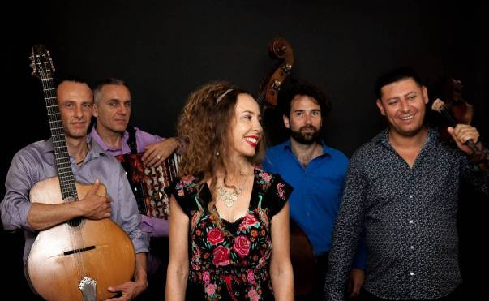

ÉTAPE MUSICALE PITCHOUN :

Voyage en Tsiganie
Divano Dromensa

Jeudi 7 février
10h00-11h00

La Fraternelle, Correns

Informations pratiques

Divano Dromensa

Étape musicale Pitchoun autour
de la création de Divano Dromensa

Pour tout renseignement, contacter :
Laurent Sondag - médiateur culturel
mediation@le-chantier.com 04 94 59 56 49

Niveaux concernés :
Étape musicale Pitchoun :
- Jeudi 7 février 10h00-11h00

Le dossier pédagogique est un outil que nous mettons à votre disposition pour vous donner des éléments pertinents sur le spectacle et la compagnie qui l’a créé.
Nous vous proposons des pistes pédagogiques sous formes d’ateliers, d’exercices ou d’expériences à faire. Nous vous suggérons également une courte bibliographie qui vous permet d’aller plus loin sur les thèmes ou sujets abordés par le spectacle.
Nous vous laissons le soin de vous emparer de ces éléments pour sensibiliser les élèves avant le spectacle ou encore continuer de le faire vivre après la représentation.
Si vous menez les actions pédagogiques proposées (ou d’autres) en rapport avec ce spectacle nous serions intéressés de suivre leur déroulement. N’hésitez pas à nous contacter car nous pourrons les publier sur notre site Internet (www.le-chantier.com) et page Facebook (www.facebook.com/lechantier83).

La musique, c'est aussi une sortie en famille !

Pour cela, Le Chantier encourage aussi les initiatives des accompagnateurs pour des concerts avec les parents et les enfants.
Lors des concerts ou du festival des Joutes musicales de printemps, la gratuité est systématiquement proposée aux enfants de moins de 12 ans, accompagnés par un adulte !

« Le Chantier » : Un laboratoire de création musicale !
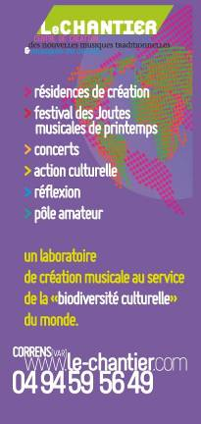
Le Chantier est un lieu de création consacré aux nouvelles musiques traditionnelles et musiques du monde. Situé à Correns, commune de 900 habitants au cœur de la Provence Verte dans le Var, il propose à des musiciens et des compositeurs de la région Provence-Alpes-Côte d’Azur, des autres régions de France ou du monde, un espace d’accueil et un environnement professionnel pour accompagner et valoriser leur démarche artistique. Avec sa vitrine, le festival des Joutes musicales, il est devenu l’épicentre de croisements musicaux, où esthétiques, mémoires et créations jouent à cache-cache avec jubilation. Ouvert à l’expression de toutes les cultures, il est, entre mémoire et modernité, un outil d’intérêt général de découverte.

Les RÉSIDENCES d'artistes :

Le Chantier accueille des musiciens et compositeurs professionnels en « résidence » au Chantier, pour créer ou enregistrer des créations axées sur les nouvelles musiques traditionnelles & du monde. A l'occasion de ces résidences, plusieurs rendez-vous sont proposés : concerts, Étapes Pitchoun ...
Qu'est-ce qu'une « résidence »
Une résidence de création, c'est un temps de travail donné aux artistes, pour qu'ils puissent créer un nouveau projet musical. Par exemple : mettre en musique de nouveaux morceaux, rencontrer d'autres artistes pour travailler ensemble, réfléchir à la mise en scène, préparer l'enregistrement d'un disque ...

Les MUSIQUES TRADITIONNELLES & MUSIQUES DU MONDE

Au niveau du sens
• Les musiques du monde sont le reflet des comportements et des valeurs de communautés. Elles sont la projection d’une société, traduisant la vie et la mort, le profane et le sacré, le travail et la fête.
• Musiques d’essence patrimoniale, elles sont situées au croisement des questions de culture, d’identité, de transmission, de mémoire et de création.

Au niveau économique
• Depuis les années 70, les musiques du monde en France ont acquis une place croissante dans la culture, que ce soit à travers le disque, le spectacle vivant, et la pratique amateur.

Au niveau politique
• Les musiques et cultures du monde sont un des creusets de la diversité culturelle et des garants du développement durable. Elles ont, à ce titre, justifié les conventions de l’Unesco sur la diversité culturelle et le patrimoine culturel immatériel et représentent un enjeu politique majeur pour nos territoires.

>> Les musiques traditionnelles sont à l’origine transmises oralement,
et donc sujettes à de nombreuses variations.

Présentation du spectacle

Voyage en Tziganie
Divano Dromensa

L’Étape musicale Pitchoun « Divano Dromensa » vous est proposée à l’occasion de leur résidence de création au Chantier.

Divano Dromensa signifie «A la croisée des Chemins».
Les origines des artistes et la rencontre de leurs cultures ont déterminé le fondement musical de Divano Dromensa. La recherche de nouvelles saveurs portant sur une liberté de compositions d’influences russe, roumaine et manouche a abouti à la création d’un répertoire multicolore.
Habité par l’âme de l’accordéon et des voix slaves, propulsé par les syncopes des guitares swing, le “Cabaret tzigane” de Divano Dromensa fusionne avec la virtuosité du violon tzigane ou les cadences endiablées des tarafs.
Depuis une dizaine d’années, cette mosaïque musicale, aussi enjouée et festive que poétique et nostalgique, concourt au succès du groupe sur les scènes des Festivals, des Théâtres et des lieux de patrimoine.

L'équipe du spectacle
Vassili Tcheretski • accordéon, chant
Estelle Pané • guitare, chant
Alexandre Zuanon • guitare, bouzouki
Nicolas Ortiz • violon
Camille Wolfrom • contrebasse

Divano Dromensa– BIOGRAPHIE DES ARTISTES

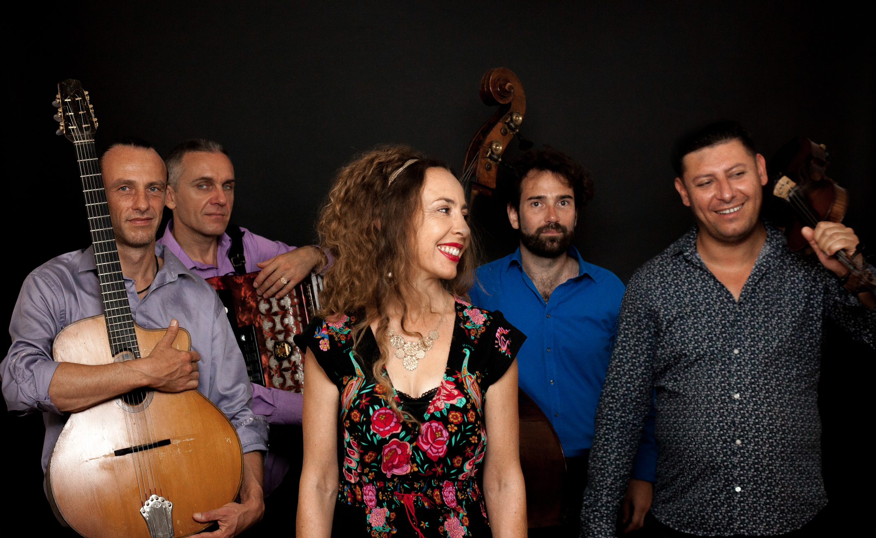
Vassili TCHERETSKI • accordéon, chant
Vassili Tcheretski possède de parfaites connaissances des musiques juives, tziganes et des chants populaires russes. Formé dans les Choeurs de l’Armée Rouge, il a parcouru le monde à la découverte de toutes les musiques.

Estelle PANNÉ • guitare, chant
Guitariste émérite, Estelle Panné est la diva de Divano : elle a dans la voix le timbre des Balkans et les couleurs de la Méditerranée.

Alexandre ZUANON • guitare, bouzouki
Spécialiste du jazz manouche, Alexandre Zuanon apprécie le mixage des cultures, son bouzouki chante l’orient et sa guitare raconte la tziganie.

Nicolas ORTIZ • violon
Nicolas Ortiz débute sa carrière de soliste à 13 ans en interprétant le concerto de Viotti nº22 sous la direction de Tibor Varga. Étudie à Sion, puis Aix-la-Chapelle-Cologne et devient diplômé du Conservatoire supérieur de Rotterdam puis reçois Prix du jury et du Prix du public du concours d'Harmonie à Rotterdam. Il remporte le 1er prix du public du Concours International de Cordes de Kichompré, puis du 1er prix du concours l'Evénement Musical à Grenoble sous le patronage de Yehudi Menuhin. Parallèlement à sa carrière de musicien classique, Nicolas Ortiz s’adonne avec passion à la musique tzigane, au jazz manouche et au tango argentin au sein de prestigieuses formations. Il enseigne également à Verano Musical (Espagne), au Conservatoire Professionnel de Vigo (Espagne) et à Sembrando Talentos Uruguay (Montevideo, Uruguay).

Camille WOLFROM • contrebasse
Natif de Nancy, Camille WOLFROM a étudié le piano au Conservatoire de Nancy et la basse électrique en école. Puis s’est passionné pour le jazz et la contrebasse en tant qu’autodidacte. On le retrouve alors dans plusieurs formations de jazz, swing manouche, chanson et musiques du monde. Il a notamment collaboré avec Samson SCHMITT et Stochelo ROSENBERG.

LES TECHNIQUES MUSICALES ET LE CONTEXTE CULTUREL

La culture tsigane


Les Tsiganes sont un ensemble de populations vivants dans plusieurs pays du monde, issues d’une même origine, et se considérant comme un seul peuple.
Drapeau officiel rom, adopté lors du Congrès international rom en 1971, reconnu par les populations Tsiganes, Manouches et Gitanes.
D’origine indienne, ils ont quitté l’Inde pour une raison inconnue aux alentours des IX° et X° siècles. Les linguistes ont confirmé que la langue des tsiganes était proche du sanskrit "hindi-rajasthani" et qu'elle s'était enrichie, au cours de leurs voyages, de mots empruntés aux vocabulaires des pays traversés. Leurs premières migrations les ont conduits du nord de l'Indus vers l'Iran, la Grèce et l'Europe via l'Empire byzantin.

Les Tsiganes vivent principalement en Europe de l'Est, au Proche-Orient, en Amérique et en Australie, à la différence d’autres populations nomades issues de la même origine que sont les Sintis ou Manouches vivant en France, en Italie, au Benelux et en Allemagne, et les Gitans vivant dans le Sud de la France, en Espagne et au Portugal.
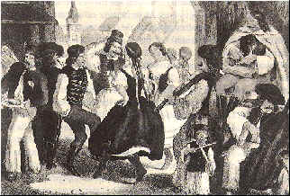
La musique :
Selon leur pays d'accueil, la musique tsigane possède de nombreuses facettes. On retrouve cependant dans leur tradition presque toujours les mêmes instruments : des instruments facilement transportables tels que le violon, l'accordéon, la clarinette, la guitare, la contrebasse.
Fête de village animée par des musiciens tsiganes,
d’après un tableau d’Albrecht, 1840.
Habituellement jouée à l'occasion de fêtes ou de cérémonies, leur musique est aussi l'apanage de musiciens errants faisant la quête de ville en ville pour subsister.
Les musiciens tziganes, éloignés des académies, ont développé un style de jeu qui leur est propre pour chacun des instruments qu'ils utilisent. Conjuguant vitesse d'exécution et improvisations ponctuées de trilles, certains sont de grands virtuoses comme Elek Bacsik ou Roby Lakatos, violoniste renommé pour sa façon extrêmement rapide de jouer des pizzicati, ou encore l'accordéoniste Ionică Minune.
Souvent multi-instrumentiste et luthier amateur, le musicien tzigane est également réputé pour son vaste répertoire et sa capacité d'improvisation. Ces caractéristiques sont assez similaires à celles des musiciens d'origines juives — autres migrants — qui pratiquent la musique klezmer.

Les instruments

L’accordéon
L’accordéon est un instrument à vent, utilisant un clavier et des anches libres, mises en vibration par un souffle fourni par le soufflet actionné par le musicien.
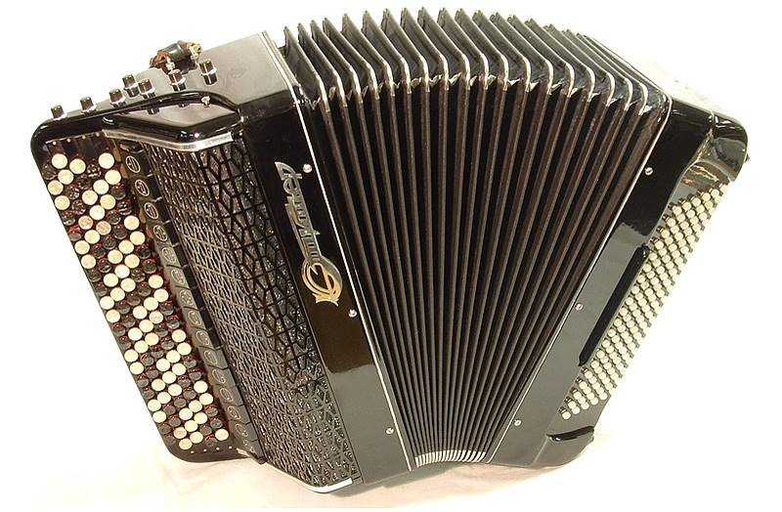
Dans l'accordéon, deux anches sont montées sur une même plaquette, une de chaque côté de la plaquette. Une anche ne fonctionne que dans un seul sens, lorsque l'air la pousse vers la plaquette, donc une seule des deux anches fonctionnera pour un sens donné du soufflet. Une « peau musique » (en cuir, en vinyl ou en matériau composite souple) empêche la perte d'air par l'interstice entre l'anche qui ne parle pas et la plaquette (on dit de l'anche qui produit du son qu'elle « parle »).
Véritable homme-orchestre, l'accordéoniste peut exécuter le rythme aussi bien que la mélodie et l'harmonie, ce qui lui a valu une place importante dans les bals populaires français.

La pratique de cet instrument après avoir accompagné nombre de fêtes traditionnelles et chants de marins, est restée très répandue dans le milieu « folk » et offre des musiques très diverses : musique auvergnate, bretonne, italienne, irlandaise, irlandaise, basque, suisse…). Hors d’Europe on le retrouve notamment au Cap Vert et dans l’océan Indien (Madagascar). On l’utilise aussi au Brésil où il est appelé zanfona. On peut citer également la musique cadienne de Louisiane, l’instrument alors utilisé comporte en principe une seule rangée à la main droite et dispose de 4 voix. Ce type d’accordéon à une rangée s’appelle mélodéon aussi largement utilisé au Québec.

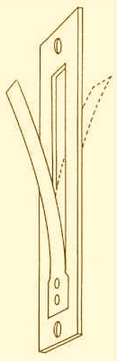

1 Schéma d'une anche libre en action au passage de l'air

Le bouzouki
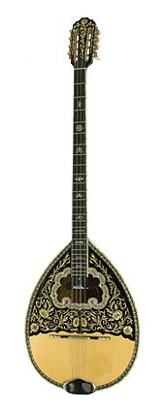
Le bouzouki est un instrument de musique répandu en Grèce, dont il est souvent considéré comme l'instrument « national » depuis le milieu du XXe siècle. C'est un luth à manche long fretté, de la famille du tambur, très proche du tambur bulgare ou serbe, de la tambouritza ou du saz, dont il se différencie par les frettes fixes, l'ouïe centrale et le son plus métallique.

Le violon
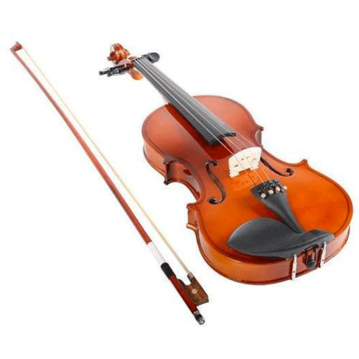
Le violon est un instrument de musique à cordes frottées. Constitué de 71 éléments de bois collés ou assemblés les uns aux autres, il possède quatre cordes accordées généralement à la quinte, que l'instrumentiste, appelé violoniste, frotte avec un archet ou pince avec l'index ou le pouce (en pizzicato).
Sa création remonte au XVIe siècle. Très vite popularisé, il occupe une place importante de la musique classique et populaire occidentale.
Le violon a rencontré un grand succès partout dans le monde étant donné sa versatilité, sa petite taille et son poids minime. Il a non seulement réussi à intégrer des musiques savantes, mais il a aussi réussi à supplanter des vièles traditionnelles. Il a été utilisé partout, par des musiciens savants, des musiciens ambulants, il a été utilisé dans tous les pays du monde, jusque dans les tranchées de la Première Guerre Mondiale.

La guitare

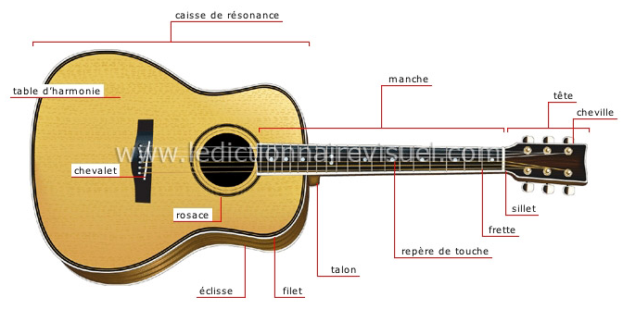
La guitare (grec ancien : kithara) est un instrument dont l’histoire remonte à plus de 4000 ans. C’est un instrument à cordes pincées. Les cordes sont disposées parallèlement à la table d'harmonie et au manche, généralement coupé de frettes, sur lesquelles on appuie les cordes, d'une main, pour produire des notes différentes. L'autre main pince les cordes, soit avec les ongles et le bout des doigts, soit avec un plectre (ou mediator). Sa variante la plus commune a six cordes.
La guitare, aisément transportable, est un instrument d'accompagnement du chant dans de nombreux genres musicaux populaires.

AUTOUR DE L’ÉTAPE MUSICALE PITCHOUN !

En accédant aux liens ci-dessous, vous écouterez des extraits du concert que vous allez voir.
Vous pouvez les écouter à l’avance avec les enfants, les encourager à reconnaître les instruments, à se forger un avis, à libérer leur imagination : à quels pays la musique leur fait-elle penser... ? (Cf. annexes)

> Extrait audio :
« Dve Guitari » - Divano Dromensa (album Kosmopolit'skaya)

http://www.le-chantier.com/presse/2019/janv-juin_2019/DivanoDromensa-DveGuitari.mp3

« Deux guitares » - Une chanson traditionnelle tzigane russe, devenue un standard mondial

Cette chanson tzigane russe très populaire a été composée au 19ème siècle par le compositeur Ivan Vasiliev, sur un poème du poète Apollon Grigoriev.
Longtemps, les Tsiganes ont été considérés comme des voleurs de chevaux et cette réputation a souvent été source de difficultés et de conflits avec la population russe ... et en même temps, l'indépendance, la liberté et le style de vie des Tziganes ont toujours été appréciés par les Russes !
Cette chanson exprime l'attachement et l'amour que portent les Tziganes à leurs guitares car elles symbolisent pour eux le bonheur. Le son des guitares effacent la plupart des difficultés de leur vie.

LE JEU DES FAMILLES !

Sauras-tu retrouver la famille de chaque instrument joué
dans Divano Dromensa ?

Familles | Sous-familles | Instruments
Instruments  à CORDES | Cordes frottées | Contrebasse, violon
Instruments  à CORDES | Cordes pincées | guitares
Instruments  à CORDES | Corde frappées
Instruments  à VENT | Bois | accordéon
Instruments  à VENT | Cuivres
Instruments  à VENT | Voix
Instruments de  PERCUSSION | Membranophones
Instruments de  PERCUSSION | Idiophones
Instruments de  PERCUSSION | Cordophones
Instruments
ELECTRONIQUES
et VIRTUELS

La Charte du (jeune) spectateur
Annexe réalisée à partir d'un outil créé par Emmanuelle This - CPDEM Var Ouest

Avant le spectacle : je me prépare !

Objectifs :
Connaître les codes d'observation d’un spectacle, rappeler le cadre,
préparer la venue des enfants au spectacle.

Mise en place :
La charte peut être lue avec les élèves ou construite directement avec eux.

Je suis bien informé(e) sur le spectacle que je vais voir (sujet, genre, éléments particuliers…).
Je découvre la salle – un lieu pas comme les autres – et je regarde les petits détails de l’architecture.
Je m’installe calmement et me prépare à vivre un moment agréable.
Je pense à aller aux toilettes…car pendant le spectacle, sortir de la salle fait du bruit !

Pendant le spectacle : je profite !

Je respecte le travail présenté par les artistes : ils ont beaucoup travaillé. Pour eux, la rencontre avec le public est importante. Ils ont même parfois le trac !
Je ne bavarde pas avec mes voisins parce que les bruits s'entendent sur scène ! Et cela gêne les autres spectateurs.
J’évite de gigoter sur mon siège…

Des questions préalables pour susciter l’attention :

« Tu devras me dire quel est ton passage préféré en essayant de dire pourquoi ! »
La question peut aussi porter sur le décor, les costumes, un chanteur, un danseur…
Se questionner sur ses préférences c’est faire des choix. Pour choisir on est obligé à la fois de s’impli-quer en tant que personne et de bien observer !

J’ai le droit de ne pas aimer.
J’ai le droit de fermer les yeux.
J’ai le droit de penser à autre chose… de décrocher… puis j’essaie de suivre à nouveau le spectacle.
J’observe les petits détails (par exemple : décors, lumières, costumes, accessoires, expression des visages, sons, timbres, instruments…)
Je suis à l’écoute de mes émotions (joie, ennui, étonnement, tristesse, amusement…) pour pouvoir en parler ensuite avec les autres. Je n’exprime pas mes réactions pendant le spectacle !
Je relève et garde en mémoire 2 ou 3 éléments du spectacle qui m’ont vraiment plu (ou déplu !) afin d’en discuter plus tard.

Et après le spectacle ?

J’applaudis les artistes : c’est ma façon à moi de les féliciter et de les remercier.
Je réfléchis à ce que j’ai vu, entendu et compris ; je peux en parler avec les autres.
Je peux donner mon jugement (positif ou négatif) en argumentant.
Je respecte le jugement des autres : nous ne sommes pas forcément d’accord. Chacun ses goûts !
Je peux garder une trace du spectacle (programme, dessin, petit texte…)
J’ai vécu l’aventure d’un spectacle !

Pistes d’exploration pédagogique
Annexe réalisée à partir d'un outil créé par Emmanuelle This - CPDEM Var Ouest

Si l’accueil des enfants au concert est le moment privilégié de leur rencontre avec le spectacle vivant et les artistes, profiter pleinement de cette expérience, c’est aussi la préparer, apprendre à « aimer écouter », à découvrir la musique en train de se faire, les musiciens, les œuvres, les instruments… Le plaisir en est multiplié et le souvenir de cette expérience va au-delà d’une simple rencontre et participe à l’évolution de l’élève en tant que « spectateur éclairé ».

Avant le spectacle
• Pourquoi vais-je à un concert ? Que vais-je y découvrir ? Qui sont les artistes que je vais rencontrer ? Quelles règles vais-je devoir respecter ?
La préparation au spectacle est déterminante pour vivre pleinement l’expérience du concert.

Après le spectacle
• Procéder à une restitution du concert : exprimer son ressenti (à l’écrit, à l’oral, par le dessin, etc.) et l’argumenter fait partie intégrante de la formation du jeune spectateur
• Conserver une trace du concert (photos, dessins, écrits, etc.) afin que les élèves gardent un souvenir de leur parcours culturel
Tous ces éléments pourront être communiqués au chantier, qui les recevra avec grand intérêt !

Avant ou après le spectacle
• « Écoutes plaisir »
• « Écoutes approfondies »
• « Pour chanter à son tour »
• « Pratiques rythmiques »

« Écoutes plaisir »
Une musique peut être écoutée simplement pour le plaisir. On peut alors parler d’une écoute « offerte ». Placée en début ou en fin de journée, comme un moment de pause entre 2 activités, cette écoute aura pour objectif de créer une ouverture vers un artiste, un album, un style de musique… de donner envie d’écouter d’autres musiques, d’apporter des éléments de comparaison, de nourrir la culture de l’élève ! Les remarques spontanées de quelques élèves peuvent clôturer cette écoute.

« Écoutes approfondies »
Plus poussées et conçues dans le cadre d’une (ou plusieurs) séance(s) d’éducation musicale à part entière, ces « écoutes approfondies » auront pour objectif de développer les compétences de l’élève suivant 4 axes :
• repérer des éléments musicaux caractéristiques de l’œuvre écoutée (instrument, voix, effets…)
• analyser l’organisation de ces éléments (répétitions, procédés d’accélération, de rupture…)
• aborder la question du ressenti et de l’imaginaire (caractère de l’œuvre)
• saisir le sens de l’œuvre (en particulier lorsqu’il y a un texte) et sa fonction (danse, amusement, berceuse…) en comprenant dans quel réseau culturel elle prend place (style, époque…)

Selon l’âge des élèves et leurs acquis on développera plus ou moins l’étude de tel axe ou de tel autre. La 1ère écoute donnera lieu à des remarques spontanées d’élèves (j’ai entendu ceci, remarqué cela…). Les écoutes suivantes permettront de vérifier certaines de ces remarques ou d’attirer leur attention vers d’autres éléments par un jeu de questionnement. Les méthodes d’écoute « active » sont à privilégier pour dynamiser les séances et permettre aux élèves d’utiliser des réponses autres que verbales (je lève la main quand j’entends tel instrument ; je me déplace en marchant et m’arrête quand on retrouve le refrain ; je monte mon bras quand la musique est plus forte…).

Grille d’écoute vierge :

Qu’est-ce que tu entends ?  • Voix d’homme, de femme, d’enfant ?  • Nombre de voix ?  • Sont-elles graves/aigues, douces/puissantes… ?  • Instruments ?  • Bruitages ou effets particuliers ?  • Mots ou phrases entendus ?  • Langue utilisée ?  • Pulsation marquée ou non ?  • Tempo lent ou rapide ?  • … | Que ressens-tu en écoutant cette musique ? Que te donne-t-elle envie de faire ? À quoi te fait-elle penser ?  • Est-ce joyeux, triste, mélancolique, drôle… ?  • As-tu envie de danser, rêver… ?  • Quelles images se forment dans ta tête ?  • Cela te fait-il penser à quelque chose que tu connais ?  • …
Quelle organisation ?  • Voix principale et chœur en accompagnement ?  • 2 voix en alternance ?  • Instrument soliste et autres en arrière-plan ?  • Entrée successive des instruments ?  • Systèmes de questions-réponses ?  • Répétition de certains éléments ?  • Structure : refrain + couplets ?  • La musique accélère ? ralentit ?  • Certains passages sont plus forts, d’autres plus doux ?  • … | Sens, fonction et apport culturel  • Comment comprendre le texte ?  • Sens de tel passage ?  • Thème abordé ?  • Pourquoi /pour qui le compositeur a-t-il écrit cette chanson ?  • Style de musique ?  • Inspiration ? reprise d’éléments connus ?  • Époque ?  • …  L’enseignant apporte ces éléments

« Pour chanter à son tour »
On pourra s’appuyer sur les procédés musicaux relevés dans les morceaux écoutés afin de jouer avec sa voix et chanter de différentes façons. Cette situation de transfert est intéressante pour une bonne appropriation des notions musicales abordées.
On peut par exemple reprendre un chant connu de la classe en s’amusant à :
• changer la vitesse : chant lent, très très lent, rapide ou encore très très rapide
• chanter de plus en plus vite ou au contraire, en ralentissant
• chanter certaines parties avec une forte intensité, d’autres plus discrètement
• diviser la classe en 2 groupes qui se répondent
• faire une petite percussion régulière (mains, doigts, cuisses, pieds, instrument…) qui souligne la pulsation du chant interprété

« Pratiques rythmiques »
Quelques conseils pour la mise en œuvre à partir d’une musique écoutée :
• Recherche de la pulsation : demander aux élèves, pendant l’écoute, de trouver un geste régulier et silencieux qui accompagne la musique (petite tape sur la cuisse, dans la main, balancement du corps, de la tête, bouger son pied…ou même marcher sur la musique)
• Vérifier qu’une pulsation commune se dégage au sein de la classe,
• Même exercice, mais en produisant une percussion sonore (taper dans les mains, claquer des doigts pour les plus grands… trouver diverses percussions corporelles)
• Aider ceux qui n’arrivent pas à se synchroniser : en accompagnant leur geste (ne pas hésiter à tenir les mains de l’élève pour faire le geste avec lui) ; en marquant très nettement la pulsation avec un instrument de percussion (tambourin par exemple)
• Danser sur la musique pour ancrer corporellement cette pulsation

Travail d’instrumentation : quand la pulsation est installée, choisir quelques instruments qui joueront sur la pulsation en recherchant différents modes d’organisation (exemple : maracas sur les couplets, tambourins et claquements de main sur les refrains).
Formules rythmiques : un autre exercice consiste à ne « taper » que sur certains mots, ou sur des fins de phrases, ou entre 2 phrases musicales, créant ainsi des petits motifs rythmiques simples. On pourra là aussi commencer par des percussions corporelles et poursuivre avec une mise en œuvre instrumentale.

Idée d’activité :
Nul besoin d’instrument pour jouer de la percussion ! Avec la percussion corporelle on peut encourager les enfants à jouer et à expérimenter avec leurs corps : percussions aiguës avec les claquement de doigts et de langue, mediums en claquant des mains et sur les cuisses, graves en se tapant sur le ventre, la poitrine ou en tapant du pied.
Amusez-vous à créer des formules rythmiques que les enfants pourront jouer en groupe !
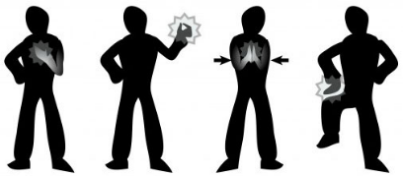

ÉCOUTES MUSICALES :
Concepts à construire, stratégies, capacités
Annexe réalisée à partir d'un outil créé par Emmanuelle This - CPDEM Var Ouest

La rencontre avec des œuvres musicales :
une chasse aux trésors inépuisable

Quelques préalables :

Écouter, c’est aller chercher, chercher à entendre et non seulement percevoir.

« Écouter, réécouter l’œuvre… ce n’est pas exactement « s’y habituer », jusqu’à l’indifférence, la satiété ou l’allergie. C’est plutôt la connaître, la reconnaître, l’identifier, se l’identifier ; dépasser l’étrangeté, l’obscurité de la première approche pour se laisser gagner par un mystère fait à la fois d’évidence et d’inexpliqué » - Pierre Boulez

L’étude des œuvres peut être effectuée à partir d’une œuvre unique ou d’un ensemble d’œuvres défini par des critères communs (lieu, genre, auteur, mouvement…). Les œuvres sont analysées à partir de quatre critères au moins : formes, techniques, significations, usages. Bulletin officiel n° 32 du 28 août 2008 : Organisation de l'enseignement de l'histoire des arts

L’analyse doit toujours converger vers l’émergence du sens esthétique, de la pensée de l’artiste au moment de la composition de l’œuvre : pourquoi le compositeur a-t-il fait tel choix musical plutôt que tel autre ? Quel message a-t-il voulu faire passer ? Quelle image a-t-il voulu faire naître en nous ? Quelle sensation ? Quel sentiment ? Ainsi nous développerons le sens et le goût esthétique des enfants, nous donnerons du sens à l’analyse.
Les écoutes ritualisées sont la clé d’une véritable acculturation, d’un réel enrichissement de l’enfant.

Les concepts à construire : 3 entrées pour écouter une œuvre :

1- Ce qui est objectif (la connotation : les éléments sonores et leur organisation)
2- Ce qui est culturel, contextuel (genre /contexte / lien avec l’histoire des arts)
3- Ce qui est subjectif (la dénotation : ressenti et imagination, lien entre l’émetteur et le récepteur)

1. Ce qui est objectif (la dénotation)

A- Repérage des éléments sonores (=matériaux) constitutifs de l’œuvre

Les éléments formels (Quelles est la forme de l’œuvre ?)
• œuvre vocale a capella (il n’y a que des voix) ?
• œuvre vocale et instrumentale ?
• œuvre instrumentale ? électro-acoustique ?

# Quelle que soit l’œuvre (vocale ou instrumentale), on peut analyser et identifier :

Les caractéristiques du son
• hauteur : grave / medium / aigu ?
• intensité : piano / mezzo-forte / forte ?
• durée (d’une note / d’un silence / d’une œuvre)…en lien avec le rythme
• timbre ( de la voix ou d’un instrument de musique) : doux ? rugueux ?

Les éléments mélodiques (ce que l’on peut chanter)
• Est-ce qu’une mélodie particulière se dégage de l’œuvre ? est-elle facilement identifiable ?
• Semble-t-elle écrite ? improvisée ?
• Comment est-elle orchestrée ? voix / instrument / famille d’instruments

Les éléments rythmiques (Comment la musique se déroule-t-elle dans le temps ?)
• pulsation : repérable / non repérable
• tempo : lent / modéré / rapide
• rythme : retour régulier d’une cellule rythmique caractéristique
• swing (lien entre la pulsation et le rythme) : dansant/ chaloupé…

Les éléments concernant le tissu sonore (Quelle est la densité du tissu sonore, sa texture ?)
• est-il faiblement rempli (peu de sons en superposition ou en succession) ?
• Est-il fortement rempli (beaucoup de sons en superposition ou en succession) ?

# Lorsqu’il s’agit d’une œuvre vocale, on peut analyser et identifier d’autres éléments :
• Le texte : langue ? sujet ? effets ? sonorités particulières ? jeux vocaux (ex : scat dans le domaine du jazz) ?
• Quel rapport existe-t-il entre le texte et la musique ? quel sens particulier la musique donne-t-elle au texte ?
• S’agit-il d’une polyphonie (plusieurs sons superposés) ? ou d’une monodie (unisson) ?
• Type de formation : 1 seule voix ? duo ? trio ? quatuor ? chœur ?
• Voix d’homme ? de femme ? d’enfant ?
• Registre de la voix ?
• Voix d’homme, du plus grave au plus aigu : basse, baryton, ténor, haute-contre (ou contreténor)
• Voix de femme, du plus grave au plus aigu : alto, mezzo-soprano, soprano
• Timbre de la voix (couleur, grain particulier) : doux ? suave ? rugueux ? nasillard ? chaud ?
• Jeu et interprétation : comment la voix est-elle utilisée ? (ex : la voix imite parfois un instrument)

# Lorsqu’il s’agit d’une œuvre instrumentale, on peut analyser et identifier d’autres éléments :
• Type de formation : 1 seul instrument ? duo ? trio ? quatuor ? musique de chambre ? orchestre ? fanfare ?...
• L’orchestre est-il au service d’un soliste ?
• Quel(s) instrument(s) peut-on identifier ?
• À quelles(s) famille(s) appartiennent-ils ?
• Timbre des instruments (couleur, grain particulier) : doux ? suave ? rugueux ? nasillard ? chaud ?
• Jeu et interprétation : comment les instruments sont-ils utilisés ? (ex : pizzicato, staccato du violon)

B- Analyse de l’organisation des éléments sonores

Les éléments liés à l’organisation des lignes mélodiques ou du tissu sonore :
• Y a-t-il des répétitions ? des éléments qui sont repris en étant transformés ?
• Y a-t-il succession ? simultanéité ? superposition de certains éléments ? tuilage ?

Les éléments liés à la structure
• un thème se dégage-t-il ?
• thème et variations sur ce thème ?
• alternance de thèmes ? ABAC, AABB, etc…
• alternance couplets / refrains (forme rondo) ?
• questions / réponses (jeux d’échos) ?

Les éléments liés aux nuances
- Nuances au niveau de l’intensité :
• forte / piano en alternance ?
• dynamique : crescendo ? decrescendo ?

- Nuances au niveau de la hauteur :
• aigu / grave en alternance ?
• dynamique : ascendante (du grave vers l’aigu) ou descendante (du grave vers l’aigu) ?

2. Ce qui est culturel, contextuel
Les éléments contextuels peuvent être culturels et historiques. Chacun est influencé par ses propres références culturelles.
• contexte et destination : où ? quand ? pour qui ? pour quoi ?
• œuvre profane ? religieuse ?
• musique savante ? populaire ? traditionnelle ?
• rock ? jazz ? sonate ? concerto ? opéra ?...

3. Ce qui est subjectif (la connotation)
En toute œuvre, il y a un émetteur et un récepteur. L’émetteur n’est pas forcément censé savoir à qui il s’adresse ; le récepteur quant à lui est conditionné par son envie d’entendre (Cf. l’acte d’écoute décrit par Roland Barthes, dans l’Obvie et l’Obtus). Il recrée dans son oreille ce qu’il a perçu, à travers sa propre histoire. Parfois il n’y a pas de liaison entre l’émetteur et le récepteur…
• que ressent-on (émotion) ?
• quel sentiment éprouve-t-on ?
• à quoi cela fait-il penser (mise en réseau avec d’autres œuvres connues ou imagination) ?
• aime-t-on ? oui ? non ? pourquoi ?

Comment développer des stratégies d’écoute ?

Dans un souci de démarche active, on veillera à adapter la mode de réponse au paramètre que l’on veut traiter. Différentes réponses sont possibles :
• verbales (ou écrites) : « voici ce que j’ai entendu, ressenti …cela me fait penser à… »,
• corporelles (codage corporel, déplacement, mouvement…),
• vocales (jeux vocaux ou reproduction de thème),
• instrumentales (percussions corporelles, jeu instrumental),
• graphiques (codages divers)

Présentation des différents temps ou séances :
 |  |  | Questionnement
Phase de connotation :  subjective | 1 | Découverte | Écoute libre et non commentée de l’extrait
Phase de connotation :  subjective | 2 | Le ressenti | Qu’as-tu ressenti ?  Qu’avais-tu envie de faire ?
Phase de connotation :  subjective | 3 | L’imaginaire | Qu’as-tu imaginé ?  Quelle histoire ou quel tableau aurais-tu peint ?
Phase de transition | 4 | Les références culturelles | Que sais-tu déjà ?  Qu’est-ce qu’on t’en a déjà dit ?  A quoi cela te fait-il penser ?
Phase de transition | 5 | Premier apport de connaissances de l’enseignant  et/ou recherche d’informations
Phase de transition | 6 | Synthèse intermédiaire
Phase de dénotation : objective | 7 | Le contenu textuel  (facultatif) | Qu’as-tu entendu, reconnu ?  De quoi cela parle-t-il ?
Phase de dénotation : objective | 8 | Le contenu musical | Qu’as-tu entendu, reconnu ?
Phase de bilan | 9 | Nouvel apport de connaissances de l’enseignant  et/ou nouvelle recherche d’informations
Phase de bilan | 10 | Synthèse finale

Au début de chaque séance ou temps, vous proposerez une nouvelle écoute silencieuse, qui sera orientée par un questionnement différent, propice à la relance de la motivation.
Pensez toujours à respecter le rituel des temps de silences :
• un premier tout de suite avant l’écoute - celui de l’apaisement et de l’anticipation,
• un autre, tout de suite après l’écoute - celui de l’émotion, de la réflexion et de la préparation des interventions.

PLUS D’INFORMATIONS
LE CHANTIER CENTRE DE CRÉATION DES NOUVELLES MUSIQUES TRADITIONNELLES & MUSIQUES DU MONDE

Le Chantier, Centre de création des nouvelles musiques traditionnelles et musiques du monde, valorise la diversité de ces esthétiques par des actions de création, de diffusion, de sensibilisation et de réflexion. Il accueille des artistes ou des ensembles musicaux en résidence de création.

WWW.LE-CHANTIER.COM

le-chantier(@)le-chantier.com

+33 (0)4 94 59 56 49

Fort Gibron BP 24 83570 CORRENS

